ГОСУДАРСТВЕННОЕ БЮДЖЕТНОЕ ПРОФЕССИОНАЛЬНОЕ
ОБРАЗОВАТЕЛЬНОЕ УЧРЕЖДЕНИЕ АСТРАХАНСКОЙ ОБЛАСТИ
«АСТРАХАНСКИЙ ГОСУДАРСТВЕННЫЙ КОЛЛЕДЖ
ПРОФЕССИОНАЛЬНЫХ ТЕХНОЛОГИЙ»
(ГБПОУ АО «АГКПТ»)

Рабочая программа учебной дисциплины
ОП.04 Материаловедение
по специальности 23.02.07 Техническое обслуживание и ремонт двигателей,
систем и агрегатов автомобилей

Астрахань
2021 г.

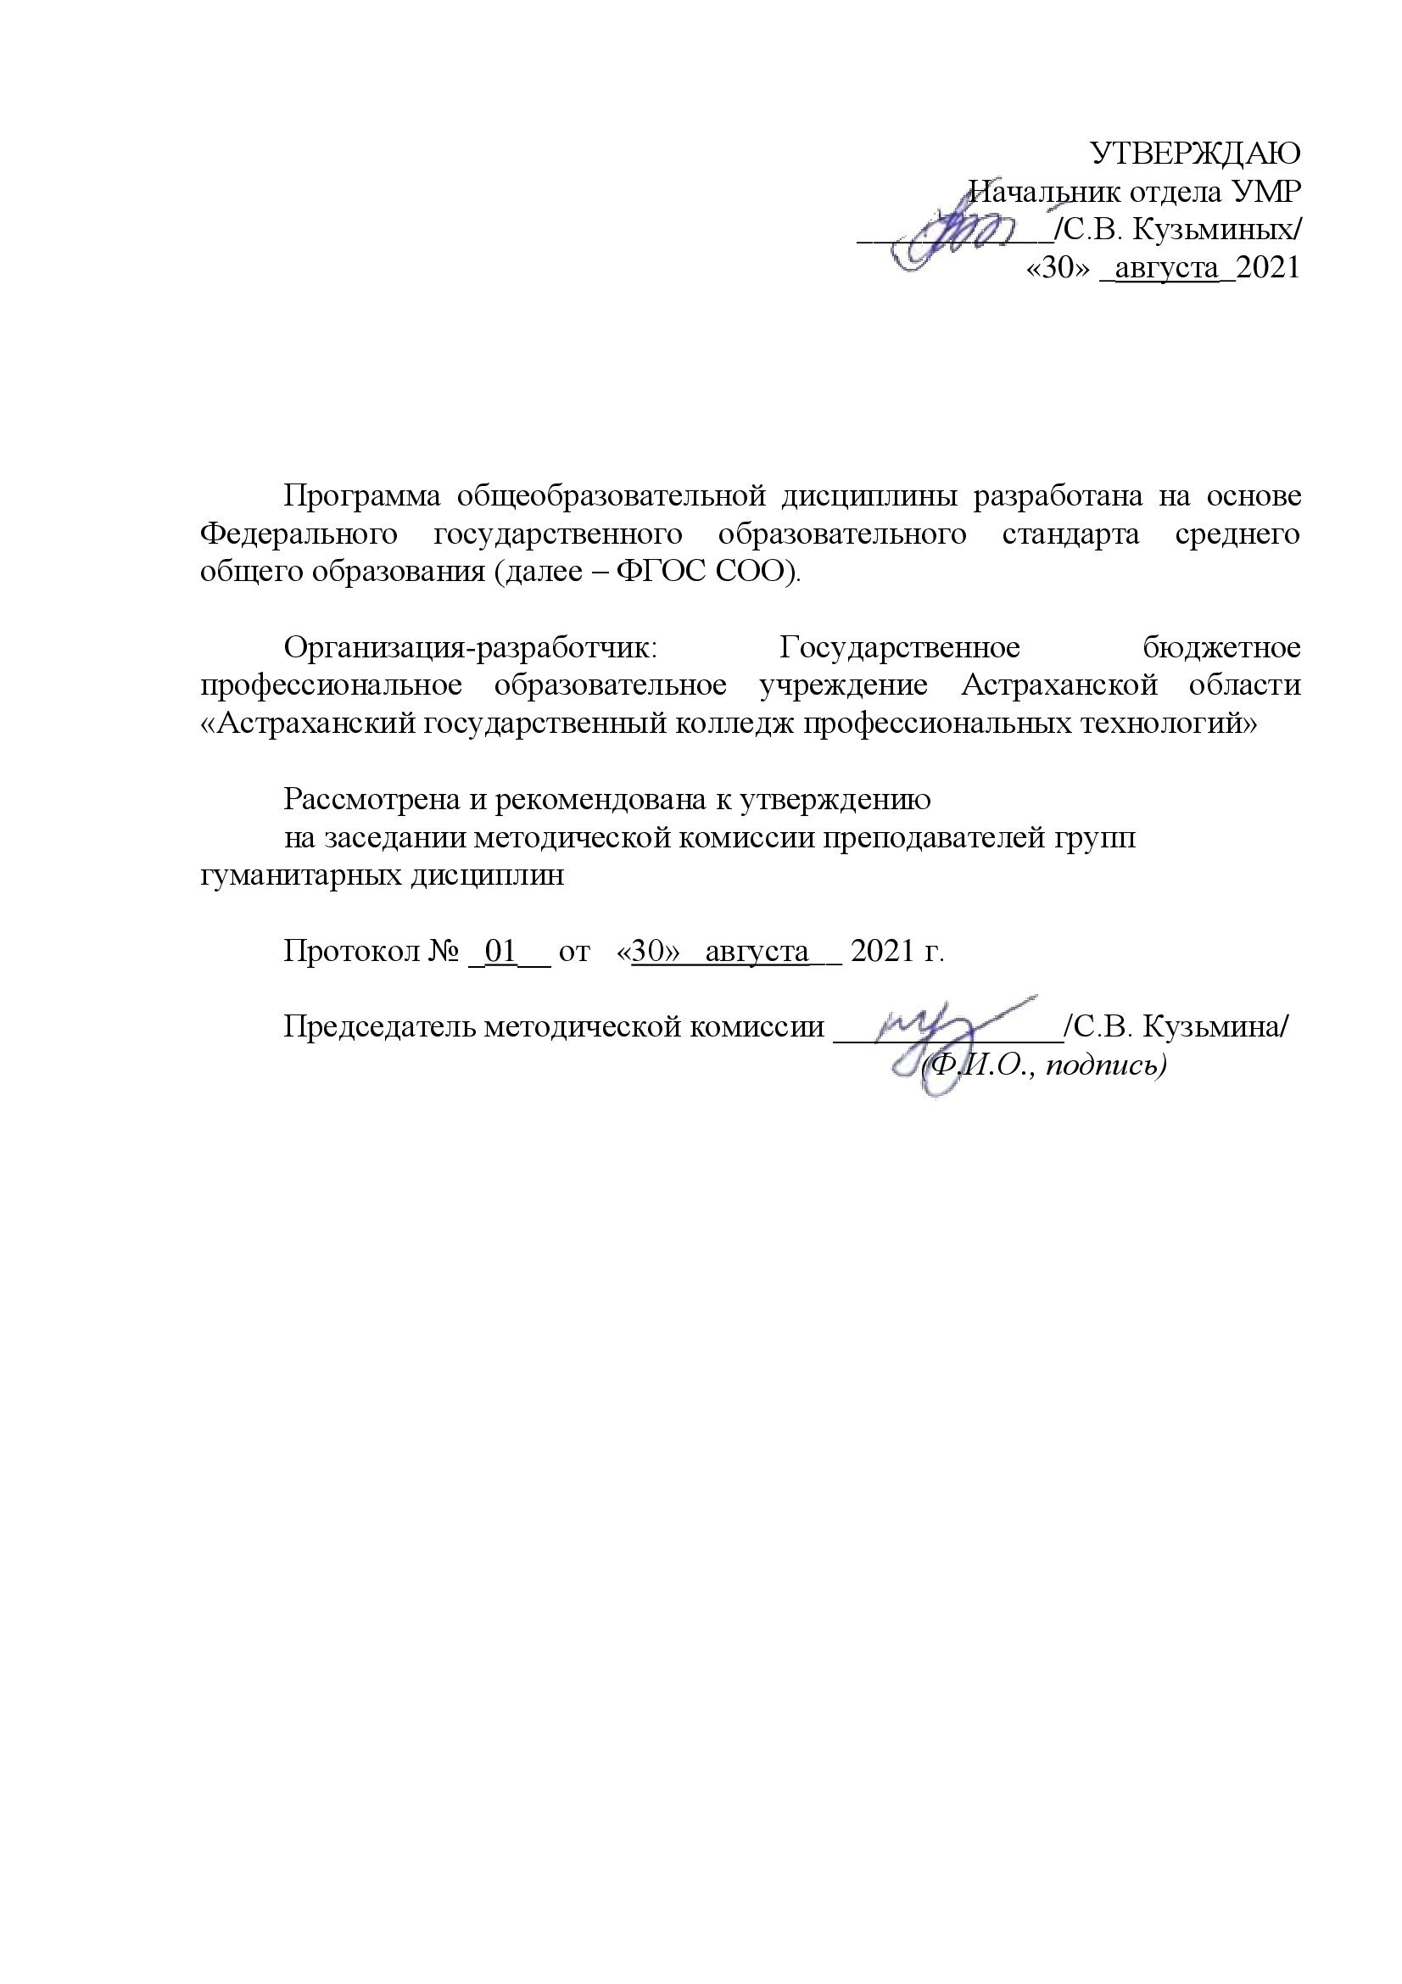

СОДЕРЖАНИЕ

1. Общая характеристика рабочей программы учебной дисциплины
2. Структура и содержание учебной дисциплины
3. Условия реализации программы учебной дисциплины
4. Контроль и оценка результатов освоения учебной дисциплины

1. ОБЩАЯ ХАРАКТЕРИСТИКА РАБОЧЕЙ ПРОГРАММЫ УЧЕБНОЙ ДИСЦИПЛИНЫ ОП 04 МАТЕРИАЛОВЕДЕНИЕ

1.1. Место дисциплины в структуре основной профессиональной образовательной программы: дисциплина входит в общеобразовательный цикл.
  - Цель и планируемые результаты освоения дисциплины:
Код  ПК, ОК | Умения | Знания
ПК 1.1-ПК 1.3  ПК 3.2-ПК 3.3  ПК 4.1-ПК 4.3  ПК 6.2-ПК 6.3 | - выбирать материалы на основе анализа их свойств для конкретного применения при производстве, ремонте и модернизации автомобилей;  - выбирать способы соединения материалов и деталей;  - назначать способы и режимы упрочения деталей и способы их восстановления, при ремонте автомобиля, исходя из их эксплуатационного назначения;  - обрабатывать детали из основных материалов;  - проводить расчеты режимов резания. | - строение и свойства машиностроительных материалов;  - методы оценки свойств машиностроительных материалов;  - области применения материалов;  -классификацию и маркировку основных материалов, применяемых для изготовления деталей автомобиля и ремонта;  - методы защиты от коррозии автомобиля и его деталей;  - способы обработки материалов;  - инструменты и станки для обработки металлов резанием, методику расчета режимов резания;  - инструменты для слесарных работ.
ЛР 7 | Осознающий приоритетную ценность личности человека; уважающий собственную и чужую уникальность в различных ситуациях, во всех формах и видах деятельности.
ЛР 8 | Проявляющий и демонстрирующий уважение к представителям различных этнокультурных, социальных, конфессиональных и иных групп. Сопричастный к сохранению, преумножению и трансляции культурных традиций и ценностей многонационального российского государства
ЛР 11 | Проявляющий уважение к эстетическим ценностям, обладающий основами эстетической культуры
ЛР 13 | Принимающий осознанный выбор профессии и возможностей реализации собственных жизненных планов; проявляющий отношение к профессиональной деятельности как возможности участия в решении личных, общественных, государственных, общенациональных проблем
ЛР 14 | Демонстрирующий готовность и способность к продолжению образования, в том числе самообразованию, на протяжении всей жизни; сознательное отношение к непрерывному образованию как условию успешной профессиональной и общественной деятельности
ЛР 15 | Проявляющий способность самостоятельно реализовать свой потенциал в профессиональной деятельности
ЛР 16 | Активно развивающий свои профессиональные знания и навыки
2. СТРУКТУРА И СОДЕРЖАНИЕ УЧЕБНОЙ ДИСЦИПЛИНЫ
2.1. Объем учебной дисциплины и виды учебной работы
Вид учебной работы | Объем часов
Объем образовательной программы | 70
в том числе:
теоретическое обучение | 40
лабораторные занятия | -
практические занятия | 30
Самостоятельная работа:  - Систематическая проработка конспектов учебных занятий, учебной и специальной литературы (по вопросам, составленным преподавателем).  - Работа с нормативной и технологической документацией, справочной литературой.  - Подготовка к практическим занятиям с использованием методических рекомендаций преподавателя, учебной и справочной литературы, нормативных документов.  - Сбор информации, в том числе с использованием сети Интернет, ее анализ, систематизация и подготовка сообщений и презентаций.  - Освоение учебного материала темы с помощью ЭОР, в том числе с использованием федеральных цифровых информационно-образовательных ресурсов.  - Подготовка компьютерных презентаций по темам. | 2
Итоговая аттестация в форме экзамена

2.2. Тематический план и содержание учебной дисциплины
Наименование разделов и тем | Содержание учебного материала и формы организации деятельности обучающихся | Объем часов | Осваиваемые элементы компетенций
1 | 2 | 3 | 4
Введение. | Цели и задачи дисциплины. Краткие исторические сведения об условиях возникновения и развития «Материаловедения» как учебной дисциплины. Процесс познания строения твердого вещества, теоретические и практические разработки в области материаловедения видных ученых человечества в развитии научно-технического прогресса. | 2
Раздел 1. Металловедение |  | 40
Тема 1.1. Строение и свойства машиностроительных материалов. | Содержание учебного материала | 12
 | Классификация металлов. Атомно–кристаллическое строение металлов. Анизотропность и ее значение в технике. Аллотропические превращения в металлах.  Плавление и кристаллизация металлов и сплавов. Механические, физические, химические, технологические свойства металлов.  Понятие о сплаве, компоненте. Типы сплавов: механические смеси, твердые растворы, химические соединения. Зависимость свойств сплавов от их состава и строения. Диаграммы IIIIIIIV типа. |  | ПК1.1  ПК1.2
 | Лабораторные работы
 | В том числе практических работ | 4
 | Методика выполнения технологических испытаний металлов и сплавов | 2
 | Структурные и физические методы исследования металлов. Практическая работа «Современные методы анализа металлов и сплавов». | 2
Самостоятельная работа обучающихся
Рефераты, сообщения, презентации по темам: «Способы испытания металлов на твердость», «Определение основных механических характеристик стали по диаграмме растяжения».
Тема 1.2. Сплавы железа с углеродом. | Содержание учебного материала | 14
 | Структурные составляющие железоуглеродистых сплавов.  Виды чугунов, их классификация, маркировка и область применения.  Углеродистые стали и их свойства. Классификация, маркировка и область применения углеродистых сталей.  Легированные стали. Классификация, маркировка и область применения легированных сталей.  Конструкционные и инструментальные стали. Характеристика конструкционных сталей. Классификация и маркировка конструкционных сталей. |  | ПК1.1  ПК1.2
 | Лабораторные работы
 | В том числе практических занятий | 10
 | Исследование структуры железоуглеродистых сплавов, находящихся в равновесном состоянии. | 2
 | Расшифровка различных марок углеродистых сталей. Выбор марок сталей на основе анализа из свойств для изготовления деталей машин. | 2
 | Расшифровка различных марок легированных сталей. Выбор марок сталей на основе анализа из свойств для изготовления деталей машин. Исследование области применения легированных сталей в автомобиле. | 2
 | Расшифровка различных марок чугунов. | 2
 | Практическая работа «Железоуглеродистые сплавы» | 2
 | Самостоятельная работа обучающихся  Рефераты, сообщения, презентации по темам: «Энергосберегающие технологии производства стали»; «Разливка стали в изложницы и через кристаллизатор (непрерывная разливка)» «Применение чугунов в автомобилестроении и при ремонте автомобилей», «Ковкий чугун, его свойства, способ получения», «Особенности ТО и ХТО сталей».. Построение кривых охлаждения сплавов системы железо-цементит по диаграмме и анализ их механических свойств по структурным составляющим. | -
Тема 1.3. Обработка деталей из основных материалов. | Содержание учебного материала | 6
 | Способы обработки материалов. Основы термической обработки металлов. Классификация видов термической обработки металлов. Превращения при нагревании и охлаждении стали.  Химико-термическая обработка металлов: цементация, азотирование, цианирование и хромирование. |  | ПК1.2  ПК1.3
 | Лабораторные работы
 | В том числе практических работ | 4
 | Термическая обработка углеродистой стали. Закалка и отпуск стали.  Химико-термическая обработка легированной стали. | 4
Самостоятельная работа обучающихся
Рефераты, сообщения, презентации по темам: «Типы отжигов и их назначение. Нормализация», «Способы закалки сталей».
Тема 1.4. Цветные металлы и сплавы. | Содержание учебного материала | -
 | Сплавы цветных металлов: сплавы на медной основе, сплавы на основе алюминия и титана. Маркировка, свойства и применение. |  | ПК1.3
 | Лабораторные работы
 | В том числе практических занятий | 4
 | Изучение микроструктур цветных металлов и сплавов на их основе.  Расшифровка различных марок сплавов цветных металлов. | 4
 | Самостоятельная работа обучающихся
Тема 1.5. Коррозия металлов и методы защиты от неё. | Понятие коррозии. Способы защиты. Защита кузова автомобиля от коррозии. | 4 | ПК1.3
 | Лабораторные работы
 | В том числе практических занятий | 2
 | Защитные материалы. Назначение, состав, свойства защитных материалов. | 2
 | Самостоятельная работа обучающихся
Раздел 2. Неметаллические материалы |  | 16
Тема 2.1. Пластмассы, антифрикционные, композитные и порошковые материалы. | Содержание учебного материала | 8
 | Виды пластмасс: термореактивные и термопластичные пластмассы. Способы переработки пластмасс и их области применения в автомобилестроении и ремонтном производстве  Характеристика и область применения антифрикционных материалов.  Композитные и порошковые материалы. Применение, область применения. |  | ПК1.2  ПК;.1-ПК4.3
 | Лабораторные работы
 | В том числе практических занятий | 4
 | Определение видов пластмасс и их ремонтопригодности.  Определение строения и свойств композитных материалов. | 2
 | Сплавы, получаемые методами порошковой металлургии. Твердые сплавы, свойства, назначение, способы производства. | 2
Самостоятельная работа обучающихся
Рефераты сообщения, презентации по темам: «Классификация и область применения технических стекол», «Классификация и технологические свойства пластмасс».
 | Самостоятельная работа обучающихся | -
Тема 2.3 Обивочные, прокладочные, уплотнительные и электроизоляционные материалы . | Содержание учебного материала | 4
 | Назначение и область применения обивочных материалов. Классификация обивочных материалов.  Назначение и область применения прокладочных и уплотнительных материалов. Классификация прокладочных и уплотнительных материалов  Назначение и область применения электроизоляционных материалов. Классификация электроизоляционных материалов |  | ПК1.3  ПК3.2  ПК6.2-ПК6.3
 | Лабораторные работы
 | В том числе практических занятий | 2
 | Электротехнические материалы. Проводниковые, диэлектрические, полупроводниковые и магнитные материалы – классификация, свойства, применение. | 2
 | Самостоятельная работа обучающихся
Тема 2.4. Резиновые материалы. | Содержание учебного материала | 2
 | Каучук строение, свойства, область применения.  Свойства резины, основные компоненты резины. Физико-механические свойства резины. Изменение свойств резины в процессе старения, от температуры, от контакта с жидкостями.  Организация экономного использования автомобильных шин. Увеличение срока службы шин за счет своевременного и качественного ремонта |  | ПК3.2  ПК6.2-ПК6.3
 | Лабораторные работы
 | В том числе практических занятий
 | Самостоятельная работа обучающихся
Тема 2.5. Лакокрасочные материалы. | Содержание учебного материала | 2
 | Назначение лакокрасочных материалов. Компоненты лакокрасочных материалов.  Требования к лакокрасочным материалам.  Маркировка, способы приготовления красок и нанесение их на поверхности. |  | ПК4.1-ПК4.3
 | Лабораторные работы
 | В том числе практических занятий
 | Самостоятельная работа обучающихся | -
Раздел 3. Способы обработки материалов |  | 12
Тема 3.1.  Новые способы литейного производства. | Содержание учебного материала
 | Получение отливок в разовые формы. Назначение и сущность литейного производства. Краткие сведения о технологии получения отливок в разовых формах. Модели и их назначение. Назначение стержней. Формовочные материалы и стержневые смеси. Литниковая система и её назначение. Специальные способы литья. Краткие сведения о технологии литья в металлические формы (кокиль), центробежного литья, литья под давлением, литья по выплавляемым моделям, литья в оболочковые формы. Достоинства и недостатки каждого вида литья, и область их применения. | 4 | ПК1.2  ПК3.3
 | Лабораторные работы
 | В том числе практических занятий
Самостоятельная работа обучающихся
Рефераты сообщения, презентации по темам: «Полунепрерывное литье чугунных труб и втулок», «Литье намораживанием», «Литье выжиманием, вакуумным всасыванием и электрошлаковое литье».
Тема 3.2.  Горячая и холодная обработка металлов давлением | Содержание учебного материала | 4 | ПК1.2  ПК3.3
 | Общие сведения об обработке металлов давлением.
 | Лабораторные работы
 | В том числе практических занятий
 | Самостоятельная работа обучающихся
 | Рефераты сообщения, презентации по темам:: «Краткие сведения из теории пластической деформации металлов», «Назначение и классификация механического оборудования».
Тема 3.3.  Обработка материалов резанием. | Содержание учебного материала | 4 | ПК1.2  ПК3.3
Особенности обработки различных видов материалов на металлообрабатывающих станках. Способы получения деталей узлов и механизмов транспортных средств на металлорежущих станках
Инструменты для выполнения слесарных работ.
Оборудование и инструменты для механической обработки металлов.
Выбор режимов резания.
 | Лабораторные работы
 | В том числе практических занятий | -
Самостоятельная работа обучающихся
Рефераты, сообщения, презентации по темам: «Физические основы процесса резания металлов», «Методика расчета режима резания», «Классификация металлорежущих станков», «Классификация режущих инструментов», «Токарные автоматы и полуавтоматы».
Промежуточная аттестация |  | 3
Всего: |  | 70
.

3. УСЛОВИЯ РЕАЛИЗАЦИИ ПРОГРАММЫ УЧЕБНОЙ ДИСЦИПЛИНЫ
3.1. Для реализации программы учебной дисциплины должны быть предусмотрены следующие специальные помещения:
Кабинет «Основы материаловедения», оснащенный оборудованием и техническими средствами обучения:
- компьютер с лицензионным программным обеспечением и мультимедиа проектор;
- посадочные места по количеству обучающихся;
- рабочее место преподавателя;
- комплект учебно-наглядных пособий «Материаловедение»;
- объемные модели металлической кристаллической решетки;
- образцы металлов (стали, чугуна, цветных металлов и сплавов);
- образцы неметаллических материалов;
- образцы смазочных материалов.
Лаборатория «Материаловедения», оснащенная необходимым для реализации программы учебной дисциплины оборудованием, приведенным в п 6.1.2.1 примерной программы по данной специальности.
3.2. Информационное обеспечение реализации программы
Для реализации программы библиотечный фонд образовательной организации должен иметь печатные и/или электронные образовательные и информационные ресурсы, рекомендуемых для использования в образовательном процессе

3.2.1. Печатные издания
- Адаскин, А.М. Материаловедение (металлообработка) / А.М. Адаскин. - М.: Academia, 2018. – 256 с.
- Никифоров В. М. Технология металлов и конструкционные материалы –М.: Политехника, 2014. – 384с.
- Солнцев, Ю.П. Материаловедение: Учебник / Ю.П. Солнцев, С.А. Вологжанина, А.Ф. Иголкин. - М.: Academia, 2016. - 288 c.
- Арзамасов, В.Б. Материаловедение: Учебник / В.Б. Арзамасов. - М.: Academia, 2019. - 224
- Черепахин, А.А. Материаловедение (спо) / А.А. Черепахин, И.И. Колтунов, В.А. Кузнецов. - М.: КноРус, 2017. - 398 c.

3.2.2. Электронные издания (электронные ресурсы)
1. Научная Электронная Библиотека (НЭБ) – Режим доступа: http://elibrary.ru/
2. ЭБС «Znanium.com» - режим доступа: http://znanium.com/
3. Сталь – все о стали. - http://www.inmetal.ru/
4. Стали и сплавы. ГОСТы. - http://www.profprokat.ru
5. Справочник сталей. - http://www.1metal.com/press-index-seamless.html - Марочник стали и сплавов. - http://www.splav.kharkov.com/main.php

3.2.3. Дополнительные источники
- Справочное пособие по материаловедению (металлообработка): учебное пособие для нач. проф. образования / под ред. В. Н. Заплатина. – М.: Издательский центр «Академия», 2014. – 224 с.
- Лабораторный практикум по материаловедению в машиностроении и металлообработке/ под ред. В. Н. Заплатина. – М.: Издательский центр «Академия», 2014. – 240 с.
- Оськин В.А. Практикум по материаловедению и технологии конструкционных материалов/ В.А. Оськин, В.Н. Байкалова. – М.: КОЛОСС, 2014. -160с.
- КОНТРОЛЬ И ОЦЕНКА РЕЗУЛЬТАТОВ ОСВОЕНИЯ УЧЕБНОЙ ДИСЦИПЛИНЫ
Результаты обучения | Критерии оценки | Методы оценки
Перечень знаний:
строение и свойства машиностроительных материалов | Перечислены все свойства машиностроительных материалов и указано правильное их строение | контрольная работа, тестовый контроль
методы оценки свойств машиностроительных материалов | Метод оценки свойств машиностроительных материалов выбран в соответствии с поставленной задачей | устный опрос, тестовый контроль, контрольная работа, самостоятельная работа
области применения материалов | Область применения материалов соответствует техническим условиям материалов | устный опрос, тестовый контроль, контрольная работа, самостоятельная работа
классификацию и маркировку основных материалов | Классификация и маркировка соответствуют ГОСТу на использование материалов | устный опрос, тестовый контроль, контрольная работа, самостоятельная работа
методы защиты от коррозии | Перечислены все основные методы защиты от коррозии и дана их краткая характеристика | устный опрос, тестовый контроль, самостоятельная работа
способы обработки материалов | Соответствие способа обработки назначению материала | практические работы, устный опрос, тестовый контроль
Перечень умений:
выбирать материалы на основе анализа их свойств для конкретного применения | Выбор материала проведен в соответствии со свойствами материалов и поставленными задачами | практические работы, самостоятельная работа, тестовый контроль
выбирать способы соединения материалов | Выбор способов соединений проведен в соответствии с заданием. | практические работы, самостоятельная работа
обрабатывать детали из основных материалов | Выбор метода обработки детали соответствует типу и свойствам материала | практические работы, самостоятельная работа

